

**VERA CAROLINA SARAGIH P07539014094**

**POLITEKNIK KESEHATAN KEMENKES MEDAN JURUSAN FARMASI**

**2017**

Sebagai Syarat Menyelesaikan Pendidikan Program Studi Diploma III



**VERA CAROLINA SARAGIH P07539014094**

**POLITEKNIK KESEHATAN KEMENKES MEDAN JURUSAN FARMASI**

**2017**

**JUDUL : Uji Efek Antibakteri Ekstrak Daun Gambir (*Uncaria gambir* Roxb) Terhadap Bakteri *Escherichia coli***

## NAMA : Vera Carolina Saragih NIM : P07539014094

Telah Diterima dan Disetujui untuk Diseminarkan Dihadapan Penguji.

Medan, Agustus 2017

Menyetujui Pembimbing

Dra. Amriani, M.Kes., Apt NIP. 195408261994032001

Ketua Jurusan Farmasi Politeknik Kesehatan Kemenkes Medan

Dra. Masniah, M.Kes., Apt. NIP. 196204281995032001

**JUDUL : Uji Efek Antibakteri Ekstrak Daun Gambir (*Uncaria gambir* Roxb) Terhadap Bakteri *Escherichia coli***

## NAMA : Vera Carolina Saragih NIM : P07539014094

Karya Tulis Ilmiah ini Diuji pada Sidang Ujian Akhir Program Jurusan Farmasi Poltekkes Kemenkes Medan

2017

Penguji I Penguji II

Drs. Djamidin Manurung, Apt. MM Drs. Adil Makmur Tarigan, Apt. M.Si NIP. 195505121984021001 NIP. 195504021986031002

Ketua Penguji

Dra. Amriani, M.Kes., Apt NIP. 195408261994032001

Ketua Jurusan Farmasi Politeknik Kesehatan Kemenkes Medan

Dra.Masniah, M.Kes., Apt. NIP. 196204281995032001

**UJI EFEK ANTIBAKTERI EKSTRAK DAUN GAMBIR**

**(*Uncaria gambir* Roxb) TERHADAPBAKTERI**

***Escherichia coli***

Dengan ini saya menyatakan bahwa dalam Karya Tulis Ilmiah ini tidak terdapat karya yang pernah diajukan untuk disuatu perguruan tinggi, dan sepanjang pengetahuan saya juga tidak terdapat karya atau pendapat yang pernah ditulis atau diterbitkan oleh orang lain, kecuali yang secara tertulis diacu dalam naskah ini dan disebut dalam daftar pustaka.

Medan, Agustus 2017

Vera Carolina Saragih P07539014094

## MEDAN HEALTH POLYTECHNICS OF MINISTRY OF HEALTH PHARMACY DEPARTMENT

**SCIENTIFIC PAPER, Agustus 2017**

**Vera Carolina Saragih**

**Antibacterial Effect Test of Gambir Leaf Extract (*Uncaria gambir* Roxb) towards*Escherichia coli* Bacteria**

## ix + 38 pages, 3 tables, 10 pictures, 9 attachments

**ABSTRACT**

Gambir leaf (*Uncaria gambir* Roxb) is one plant that has long been known by the Indonesian. *Gambir* leaf is usually used together with beetle. Gambir leaf contains flavonoids, tannins, catechins, alkaloids, catechutanic acid. *Escherichia coli* are bacteria which commonly cause infection, like in gastrointestinal tract, urinary tract infections, and meningitis.This study aimed to determine the antibacterial effect of gambir leaf extract towards *Escherichia coli* bacteria. The dilution of gambir leaf extract was made in three levels of concentration, 30%, 40%, and 50%. Chloramphenicol 0.03mg was used as a positive control and alcohol 70% was as a negative control.

This research used experimental method, with *Postest Only Control Group Design* and sampling technique was *Purposive Sampling*. This test was conducted using diffusion agar method by using paper discs.

The results showed that gambir leaf extract had an antibacterial effect towards *Escherichia coli* bacteria. The inhibitory zone towards bacteria *Escherichia coli* form the extract at the concentrations 30%, 40%, and 50% were

15.2 mm, 16.1 mm and 19.2 mm.

The conclusion was that gambir leaf extract (*Uncaria gambir* Roxb) can inhibit the growth of *Escherichia coli* bacteria.

Keywords : Antibacterial, Gambir Leaf Extract , Escherichia coli Reference : 22 (1979-2016

i

# POLITEKNIK KESEHATAN KEMENKES MEDAN JURUSAN FARMASI

**KTI, Juli 2017**

## Vera Carolina Saragih

**Uji Efek Antibakteri Ekstrak Daun Gambir (*Uncaria gambir* Roxb) Terhadap Bakteri *Escherichia coli***

## ix+ 38 halaman, 3 tabel, 10 gambar, 9 lampiran

**ABSTRAK**

Daun gambir (*Uncaria gambir* Roxb) merupakan salah satu tumbuhan yang telah lama dikenal oleh masyarakat Indonesia. Daun gambir biasanya digunakan untuk menyirih. Daun gambir mengandung flavonoid, zat penyamak, katekin, alkaloid, asam katekutanat. Bakteri yang paling sering menyebabkan infeksi ialah *Escherichia coli*. Infeksi yang sering terjadi ialah infeksi pada saluran pencernaan, infeksi saluran kemih, dan meningitis.

Penelitian ini bertujuan untuk mengetahui efek antibakteri ekstrak daun gambir terhadap bakteri *Escherichia coli.* Pengenceran ekstrak daun gambir dibuat dalam tiga konsentrasi yaitu 30%, 40%, dan 50%. Kloramfenikol 0,03 mg sebagai kontrol positif dan alkohol 70% sebagai kontrol negatif.

Metode yang digunakan dalam penelitian ini adalah metode eksperimental, dengan desain *Postest Only Control Group Design* serta pengambilan sampel secara *Purposive Sampling.* Pengujian ini dilakukan secara difusi agar dengan menggunakan kertas cakram.

Hasil penelitian menunjukkan bahwa ekstrak daun gambir memiliki efek sebagai antibakteri terhadap bakteri *Escerichia coli*. Rata-rata zona hambat untuk bakteri *Escherichia coli* pada konsentrasi 30%, 40%, dan 50% ekstrak daun gambir adalah 15,2 mm, 16,1 mm dan 19,2 mm.

Dapat disimpulkan bahwa ekstrak daun gambir (*Uncaria gambir* Roxb) dapat menghambat pertumbuhan bakteri *Escherichia coli.*

Kata Kunci : Antibakteri, Ekstrak Daun Gambir, *Escherichia coli*

Daftar Bacaan : 22 (1979-2016)

ii

# KATA PENGANTAR

Puji dan syukur penulis panjatkan kepada Tuhan Yang Maha Esa atas berkat dan karunia-Nya sehingga penulis dapat menyelesaikan penelitian dan penyusunan Karya Tulis Ilmiah yang berjudul **“Uji Efek Antibakteri Ekstrak Daun Gambir (*Uncaria gambir* Roxb) Terhadap Bakteri *Escherichia coli*”**

Dalam menyelesaikan Karya Tulis Ilmiah ini tidak lepas dari bimbingan, bantuan, saran serta dukungan doa dan moril dari berbagai pihak. Oleh karena itu, pada kesempatan ini penulis ingin mengucapkan terima kasih sebesar- besarnya kepada :

1. Ibu Dra. Ida Nurhayati, M.Kes selaku Direktur Poltekkes Kemenkes Medan.
2. Ibu Dra. Masniah, M.Kes. Apt., selaku Ketua Jurusan Farmasi Potekkes Kemenkes Medan.
3. Bapak Drs. Djamidin Manurung, Apt. MM selaku Pembimbing Akademik yang telah membimbing penulis selama menjalani perkuliahan di Jurusan Farmasi Poltekkes Kemenkes Medan.
4. Ibu Dra. Amriani, M.Kes. Apt., selaku pembimbing dan Ketua Penguji Karya Tulis Ilmiah (KTI) yang selalu memberikan saran serta bimbingan kepada penulis dalam menyelesaikan Karya Tulis Ilmiah hingga menghantarkan penulis mengikuti Ujian Akhir Program (UAP).
5. Bapak Drs. Djamidin Manurung, Apt. MM selaku Penguji I yang telah menguji dan memberikan saran kepada penulis.
6. Bapak Drs. Adil Makmur Tarigan, Apt. M.Si selaku Penguji II yang telah menguji dan memberikan saran kepada penulis.
7. Seluruh Dosen dan Staf Jurusan Farmasi Poltekkes Kemenkes Medan.
8. Teristimewa kepada orang tua penulis yaitu Bapak Pian Saragih dan Ibu Lesma Br Manik serta adik penulis Antoni Saragih yang selalu memberikan doa dan dukungan baik moral, materi serta motivasi yang sangat berarti kepada penulis sehingga penulis dapat menyelesaikan Karya Tulis Ilmiah ini.
9. Kepada seluruh pihak yang telah turut membantu yang tidak dapat penulis sebutkan satu persatu.

iii

Penulis menyadari bahwa Karya Tulis Ilmiah ini masih jauh dari sempurna. Oleh karena itu, penulis mengharapkan kritik dan saran yang membangun demi kesempurnaan Karya Tulis Ilmiah ini.

Akhir kata penulis mengucapkan terimakasih dan semoga Karya Tulis Ilmiah ini dapat bermanfaat bagi kita.

Medan, Agustus 2017 Penulis

Vera Carolina Saragih P07539014094

iv

# DAFTAR ISI

Halaman

## ABSTRAK i

## KATA PENGANTAR iii

## DAFTAR ISI v

## DAFTAR TABEL vii

## DAFTAR GAMBAR viii

## DAFTAR LAMPIRAN ix

## BAB I Pendahuluan 1

* 1. Latar Belakang 1
  2. Perumusan Masalah 2
  3. Tujuan Penelitian 3
  4. Manfaat Penelitian 3

## BAB II Tinjauan Pustaka 4

1. Uraian Tumbuhan 4
   1. Nama Lain dan Nama Daerah 4
   2. Sistematika Tumbuhan 5
   3. Zat-zat yang di Kandung dan Kegunaannya 5
2. Bakteri 5
   1. Faktor-Faktor yang Mempengaruhi Pertumbuhan Bakteri 6
   2. Media Pertumbuhan Bakteri 7
3. *Escherichia coli* 7
4. Antibakteri 8
   1. Metode Pengujian Antibakteri 8
5. Simplisia 9
6. Ekstrak 9
   1. Jenis-Jenis Ekstrak 10
   2. Cara Pembuatan Ekstrak 10
7. Antibiotik 12
8. Kloramfenikol 13
9. Kerangka Konsep 14
10. Definisi Operasional 15
11. Hipotesis 15

v

## BAB III Metode Penelitian 16

1. Jenis dan Desain Penelitian 16
2. Lokasi dan Waktu Penelitian 16
3. Pengambilan Sampel 16
4. Alat dan Bahan 16
   1. Alat 16

D.2. Bahan 17

1. Pengelolaan Sampel 18
2. Perhitungan Cairan Penyari Simplisia 18
3. Pembuatan Ekstrak Daun Gambir 18
4. Pembuatan Konsentrasi Ekstrak Daun Gambir 19
5. Prosedur Kerja 19
   1. Pembuatan Media 19
6. Eosine Methylene Blue Agar (EMBA) 19
7. Mueller Hinton Agar (MHA) 20

c Media Nutrient Agar (NA) 20

1. Suspensi Standart Mc. Farland 21
2. Larutan NaCl 0,9% 21
3. Antibiotik Kloramfenikol 21
   1. Pembiakan Bakteri *Escherichia coli* 21
   2. Pengenceran Bakteri *Escherichia coli* 22
   3. Pengujian Efek Antibakteri Ekstrak Daun Gambir Terhadap Pertumbuhan Bakteri *Escherichia coli* 23

## BAB IV HASIL DAN PEMBAHASAN 24

1. Hasil 24
2. Pembahasan 25

## BAB V SIMPULAN DAN SARAN 27

1. Simpulan 27
2. Saran 27

## DAFTAR PUSTAKA 28

vi

Tabel 4.1. Data Hasil Pengamatan Uji Efek Antibakteri Ekstrak Etanol Daun Gambir, Alkohol dan Kloramfenikol Terhadap *Escherichia coli* 24

Tabel 4.2. Hasil Uji Analisis Statistik Anova Ekstrak Etanol Daun (*Uncaria gambir* Roxb) Terhadap Bakteri *Escherichia coli* 25

Tabel 4.3. Hasil Uji Beda Rata-Rata Duncan Ekstrak Etanol Daun Gambir (*Uncaria gambir* Roxb) Terhadap Bakteri *Escherichia coli* 25

vii

Gambar 1. Daun Gambir 30

Gambar 2. Serbuk Daun Gambir 30

Gambar 3. Ekstrak Cair Daun Gambir 30

Gambar 4. Alat Rotary Evaporator 31

Gambar 5. Ekstrak Kental Daun Gambir 31

Gambar 6. Pengenceran Ekstrak Daun Gambir 31

Gambar 7. Media EMBA yang Sudah Ditanami *Escherichia Coli* 32

Gambar 8. Media NA yang Sudah Ditanami *Escherichia Coli* 32

Gambar 9. Suspensi Mc.Farland 32

Gambar 10. Media MHA 33

viii

# DAFTAR LAMPIRAN

Halaman

1. Media Eosine Methylene Blue Agar (EMBA) 34
2. Media Mueller Hinton Agar (MHA) 34
3. Media Nutrient Agar (NA) 34
4. Suspensi Mc.Farland 34
5. Larutan NaCl 0,9% 34
6. Surat Penelitian di Laboratorum Mikrobiologi Poltekkes Kemenkes Medan 35
7. Surat Balasan dari Majelis Ulama Indonesia Kota Medan 36
8. Kartu Bimbingan 37
9. Surat Hasil Determinasi dari Universitas Sumatera Utara 38

ix

# BAB I PENDAHULUAN

1. **Latar Belakang**

Indonesia merupakan salah satu negara penghasil tanaman obat yang potensial, dengan keanekaragaman hayati yang dimilikinya. Keanekaragaman hayati Indonesia menempati urutan ketiga terbesar di dunia setelah Brazil dan Zaire. Jika dilihat dari keragaman floranya, cukup banyak jenis tumbuhan yang dapat dimanfaatkan sebagai tanaman obat. Dihutan tropika Indonesia tumbuh sekitar 30.000 spesies tumbuhan berbunga dan diperkirakan sekitar 3.689 spesies diantaranya merupakan tumbuhan obat. Dari sejumlah tanaman obat tersebut menurut Ditjen POM, baru sebanyak 283 spesies tumbuhan obat yang sudah digunakan dalam industri obat tradisional (Djauhariya dan Hernani, 2004).

Sebagian besar tumbuhan telah banyak menarik perhatian ilmuan untuk diteliti lebih lanjut, terutama tumbuhan yang bermanfaat untuk pengobatan berbagai jenis penyakit, diantaranya penyakit alergi, penyakit metabolik dan penyakit degeneratif yang berkaitan dengan proses penuaan. Kurangnya perhatian kalangan ilmuan untuk mengungkap aspek ilmiah obat tradisional, seperti aspek botani dan kimia menyebabkan kurangnya informasi yang rinci tentang tanaman obat. Oleh karena itulah diperlukan berbagai penelitian, salah satunya adalah dengan eksplorasi penggunaan obat tradisional melalui pendekatan etnik (Djauhariya dan Hernani, 2004).

Menurut UU No 36 Tahun 2009 tentang kesehatan, yang di maksud dengan obat tradisional adalah bahan atau ramuan bahan yang berupa bahan tumbuhan, bahan hewan, bahan mineral, sediaan sarian (galenik) atau campuran dari bahan tersebut yang secara turun temurun telah digunakan untuk pengobatan dan dapat di terapkan sesuai norma yang berlaku di masyarakat (Menkes RI, 2009).

Daun gambir *(Uncaria gambir* Roxb) merupakan salah satu tumbuhan. yang telah lama dikenal oleh masyarakat Indonesia. Daun gambir biasanya digunakan untuk menyirih, yang memang sudah lama dikenal masyarakat Kepulauan Nusantara sejak puluhan tahun yang lalu, dan kegunaan lainnya adalah sebagai penstimulus keluarnya getah empedu sehingga membantu kelancaran proses di perut dan usus, lalu juga sebagai bahan campuran obat

seperti obat luka bakar, sakit kepala, obat diare, obat disentri, obat kumur-kumur, obat sariawan serta obat kulit. Daun gambir mengandung flavonoid, zat penyamak, katekin, alkaloid, asam katekutanat (Agoes,2010).

Secara empiris daun gambir digunakan untuk mengobati maag, yaitu dengan cara merebus segenggam daun gambir yang segar dan kunyit sepotong dalam lima gelas air hingga tersisa dua gelas dan diminum sebanyak 2 kali sehari (Dalimartha, 2013).

Pada penelitian Taniguchi S. dkk., dari Okayama University Graduate School of Medicine melaporkan bahwa ekstrak gambir digunakan secara tradisional di Jepang untuk mengobati diare dan disentri serta digunakan sebagai obat kumur untuk sariawan.

Bakteri yang paling sering menyebabkan infeksi ialah *Escherichia coli*. Bakteri ini bersifat patogen dan dapat menimbulkan kebusukan pada makanan. Infeksi yang sering terjadi ialah infeksi pada saluran pencernaan, infeksi saluran kemih, dan meningitis (Silvikasari, 2011).

Sebelumnya Magdalena dkk, 2015 telah meneliti tentang antibakteri ekstrak kasar daun gambir terhadap bakteri patogen dengan menggunakan cairan penyari aquadest dan menunjukkan bahwa pada konsentrasi 100% memiliki kemampuan menghambat bakteri dengan zona hambat sebesar 12,07 mm.

Berdasarkan hal tersebut, maka penulis tertarik untuk melakukan penelitian **“Uji Efek Antibakteri Ekstrak Daun Gambir (*Uncaria gambir* Roxb) Terhadap Bakteri *Escherichia coli*”**.

## Perumusan Masalah

* 1. Apakah ekstrak etanol daun gambir (*Uncaria gambir* Roxb) mempunyai efek antibakteri terhadap bakteri *Escherichia coli*?
  2. Pada konsentrasi berapakah ekstrak etanol daun gambir (*Uncaria gambir* Roxb) yang dapat menghambat pertumbuhan bakteri *Escherichia coli* yang sama dengan antibiotik kloramfenikol?

## Tujuan Penelitian

* 1. Untuk mengetahui apakah ekstrak daun gambir (*Uncaria gambir* Roxb) mempunyai efek antibakteri terhadap bakteri *Escherichia coli* dengan menggunakan cairan penyari alkohol 70%
  2. Untuk mengetahui pada konsentrasi berapa ekstrak daun gambir (*Uncaria gambir* Roxb) yang dapat menghambat pertumbuhan bakteri *Escherichia coli* yang sama dengan antibiotik kloramfenikol.

## Manfaat Penelitian

* 1. Sebagai sumber informasi kepada masyarakat tentang khasiat daun gambir (*Uncaria gambir* Roxb) khususnya sebagai antibakteri.
  2. Untuk menambah ilmu pengetahuan serta memberikan pengalaman kepada peneliti dalam hal melakukan penelitian.

# BAB II TINJAUAN PUSTAKA

1. **Uraian Tumbuhan**

Gambir (*Uncaria gambir* Roxb) merupakan tanaman perdu dengan batang yang mencapai 3 m. Gambir dibudidayakan pada lahan dengan ketinggian 200- 800 m dpl. Tanaman ini ditanam sebagai tanaman perkebunan dipekarangan atau kebun di pinggir hutan (Agoes, 2010).

Batang pohonnya tegak, bulat, percabangan simpodial, warna coklat pucat. Baunya khas dan memiliki rasa pahit tetapi semakin lama berubah menjadi manis. Daunnya tunggal, berhadapan, bentuk lonjong, tepi bergerigi, pangkal bulat, ujung meruncing, panjang 8-13 cm, lebar 4-7 cm, warna hijau. Bunga majemuk, berbentuk lonceng, muncul diketiak daun, panjang 3-5 cm, mahkota terdiri dari 5 helai yang berbentuk lonjong, berwarna ungu. Dan buah berbentuk bulat telur, panjang 1-1,5 cm, berwarna hitam (Hidayat dan Napitupulu, 2015).

# Nama Lain dan Nama Daerah

Nama Ilmiah : *Uncaria gambir* Roxb

Nama Daerah : Sontang (batak), Gambie (Minangkabau),Gabi

(halmahera),Gambe (Ternate), Gambir (Jawa); gambhir (madura).

Nama Asing : Gambier atau White cutch (Inggris) , Asen’yaku (Jepang) (Hariana, 2004).

# Sistematika Tumbuhan

Tanaman gambir termasuk tanaman perdu dengan sistematika sebagai berikut:

Klasifikasi tanaman gambir Kingdom : Plantae

Divisi : Spermatophyta

Class : Dicotyledoneae

Ordo : Rubiales

Familia : Rubiaceae

Genus : *Uncaria*

Spesies : *Uncaria gambir* Roxb

# Zat-Zat yang diKandung dan Kegunaaannya

Zat yang terkandung di dalam daun gambir (*Uncaria gambir* Roxb) adalah flavonoid, zat penyamak, katekin, alkaloid, asam katekutanat, selain itu daun gambir juga mengandung lendir, lemak dan malam (Hariana, 2015).

Daun gambir ini banyak digunakan untuk merangsang keluarnya getah empedu sehingga membantu proses pencernaan diusus, daun gambir ini dapat digunakan sebagai campuran obat, seperti obat luka bakar,obat sakit kepala, obat diare, obat disentri, obat kumur-kumur, obat sariawan serta sakit kulit (Agoes,2010).

# Bakteri

Bakteri adalah mikroorganisme bersel satu dan berkembang biak membelah diri, ukuran sangat kecil dengan diameter 0,5-1,0 mikron dan panjang 1,5-2,5 mikron sehingga hanya bisa dilihat dibawah mikroskop.

Berdasarkan bentuk morfologinya, bakteri dapat dibagi atas tiga yaitu :

1. Bentuk Basil

Berbentuk seperti tongkat pendek atau silinder. Basil dapat bergandengan panjang seperti rantai (*streptobasil*), bergandengan dua- dua (*diplobasil*) atau terlepas satu sama lain (*monobasil*)

1. Bentuk Kokus

Bakteri berbentuk kokus adalah bakteri yang bentuknya seperti bola-bola kecil. Kokus ada yang bergandengan panjang seperti tali leher (*streptokokus*), bergandengan dua-dua (*diplokokus*), mengelompok berempat (*tertrakokus)*, mengelompok membentuk satu untaian (*stafilokokus*), mengelompok seperti kubus (*sarsina*).

1. Bentuk Spiral

Bakteri yang berbentuk spiral adalah bakteri yang berbengkok-bengkok seperti spiral. Bakteri yang berbentuk spiral tidak banyak dijumpai (Dwidjoseputro, 2005).

# Faktor – Faktor yang Mempengaruhi Pertumbuhan Bakteri

Pertumbuhan bakteri dipengaruhi oleh beberapa faktor antara lain :

* + 1. Nutrisi

Nutrisi harus mengandung seluruh elemen yang paling penting sintesis biologik organisme baru. Nutrisi ini terdiri dari sumber karbon, nitrogen, belerang, fosfor, mineral dan faktor pertumbuhan (vitamin dan asam amino).

* + 1. Tingkat Keasaman (pH)

pH mempengaruhi pertumbuhan bakteri. Kebanyakan bakteri yang pathogen mempunyai pH optimum 7,2 – 7,6.

* + 1. Temperatur (Suhu)

Setiap bakteri mempunyai temperatur optimum untuk dapat tumbuh dan batas-batas suhu agar dapat tumbuh. Berdasarkan batas-batas temperatur pertumbuhan, bakteri dibagi atas tiga golongan, yaitu :

* + - 1. Bakteri Psikhrofilik yaitu bakteri yang dapat hidup pada temperatur

-50C – 300C dengan temperatur optimum 100C – 200C.

* + - 1. Bakteri Mesofilik yaitu bakteri yang dapat hidup pada temperatur 100C – 450C dengan temperature optimum 200C – 200C.
      2. Bakteri Termofilik yaitu bakteri yang dapat hidup pada temperatur 250C – 800C dengan temperatur optimum 500C – 600C.

Bakteri yang patogen bagi manusia biasanya tumbuh dengan baik pada temperatur 370C.

* + 1. Oksigen

Gas yang mempengaruhi pertumbuhan bakteri adalah oksigen (O2) dan karbondioksida (CO2). Berdasarkan kebutuhan oksigen, bakteri dibagi empat bagian yaitu :

* + - 1. Bakteri Aerob, yaitu bakteri yang dapat tumbuh subur bila ada oksigen dalam jumlah besar
      2. Bakteri Mikroaerofilik, yaitu bakteri yang hanya tumbuh baik dalam tekanan oksigen yang rendah
      3. Bakteri Anaerob Obligat, yaitu bakteri yang hidup tanpa oksigen karena oksigen toksis terhadap bakteri ini
      4. Bakteri Anaerob Fakultatif, yaitu bakteri yang dapat tumbuh baik dalam suasana dengan atau tanpa oksigen
    1. Tekanan Osmotik

Bakteri yang membutuhkan kadar garam yang tinggi disebut halofilik, sedangkan bakteri yang memerlukan tekanan osmotik tinggi disebut osmofilik (Staf Pengajar FK-UI,1994).

# Media Pertumbuhan Bakteri

Media atau medium adalah bahan yang dibutuhkan untuk menumbuhkan bakteri. Selain untuk menumbuhkan bakteri media juga dapat digunakan untuk menghitung bakteri (Pelczar,1988).

Syarat-syarat media :

* + 1. Media harus mengandung semua nutrient yang mudah digunakan oleh mikroba.
    2. Media tidak boleh mengandung zat-zat penghambat (inhibitor).
    3. Media harus miliki tekanan osmosa dan pH yang sesuai.
    4. Media harus steril.

1. ***Escherichia coli***

Sistematika bakteri *Escherichia coliadalah sebagai* berikut :

* Divisio : Bacteriophyta
* Kelas : Bacteria
* Ordo : Eubacteriales
* Familia : Enterobacteriaceace
* Genus : *Escherichia*
* Spesies : *Escherichia coli*

*Escherichia coli* adalah bakteri gram negatif bagian dari anggota flora normal usus dan memiliki peranan dalam beberapa proses pencernaan makanan namun dapat berubah menjadi patogen jika jumlah dalam saluran pencernaan meningkat atau berpindah tempat dari habitat normalnya di tubuh manusia.Bakteri *Escherichia coli* dapat menyebabkan infeksi sistem saluran kemih, diare, sepsis dan menginitis (Jawetz,2001).

# Antibakteri

Antibakteri adalah bahan yang dapat menghambat pertumbuhan dan membunuh bakteri. Oleh sebab itu, antibakteri yang bersifat menghambat pertumbuhan disebut bakteriostatik dan yang membunuh bakteri disebut bakteriosida.

Antibakteri dikatakan memiliki efek yang memuaskan jika diameter daerah hambatan pertumbuhan bakteri kurang lebih 14 – 16 mm dan memberikan suatu hubungan dosis yang reproduksibel (Departemen Kesehatan Republik Indonesia, 2010).

# Metode Pengujian Antibakteri

lain :

Uji efektifitas antibakteri dapat dilakukan dengan berbgai cara antara

1. Metode dilusi

Pada metode dilusi ini ada 2 macam yaitu, dilusi cair dan dilusi padat. Pada prinsipnya metode ini dilakukan dengan mengencerkan zat yang akan diuji menjadi beberapa konsentrasi. Pada dilusi cair, masing-masing konsentrasi ditambah suspense kuman dalam media, sedangkan pada dilusi padat tiap konsentrasi zat uji dicampur dengan media agar, lalu ditanami kuman. Hasil yang didapat dari metode ini adalah Kadar Hambat Minimum (KHM) dan Kadar Bunuh Minimum (KBM). Uji kepekaan cara dilusi agar memakan waktu dan penggunaanya dibatasi pada keadaan tertentu saja. Uji kepekaan cara dilusi cair menggunakan tabung reaksi ataupun *microdilution plate.* Keuntungan uji mikrodilusi cair adalah bahwa uji ini member hasil kuantitatif yang menunjukkan jumlah antibakteri yang dibutuhkan untuk mematikan bakteri.

1. Metode Difusi

Metode yang paling sering digunakan adalah metode difusi agar. Yang digunakan untuk menentukan aktivitas antimikroba. Kerjanya dengan mengamati daerah yang bening, yang mengindikasikan adanya hambatan pertumbuahan mikroorganisme oleh antimikroba pada permukaan media agar.

Metode difusi ini dibagi atas beberapa cara :

* 1. Cara Cakram

Cakram kertas yang berisi antibiotik diletakkan pada media agar yang telah ditanami mikroorganisme yang akan berdifusi pada media agar tersebut. Metode yang paling sering digunakan adalah uji difusi cakram. Cakram kertas filter yang mengandung seumlah tertentu obat ditempatkan di atas permukaan medium padat yang telah diinokulasi pada permukaan dengan organisme uji. Setelah inkubasi, diameter zona inhibisi di sekitar cakram diukur sebagai ukuran kekuatan inhibisi obat melawan organisme uji tertentu dengan menggunkan penggaris atau jangka sorong/kaliper.

* 1. Cara silinder plat

Cara ini dengan memakai alat pecadang brupa silinder kawat. Pada permukaan media pembenihan dibiakan mikroba secara merata lalu diletakkan pencandang silinder harus benar-benar melekat pada media, kemudian diinkubasi pada suhu dan waktu tertentu. Setelah inkubasi, pecandang slinder diangkat dan diukur daerah hambat pertumbuhan mikroba.

* 1. Cara *cup plat*

Cara ini juga sama seperti cara cakram, dimana dibuat sumur pada media agar yang telah ditanami dengan mikroorganisme dan pada sumur tersebut diberi antibiotik yang akan diuji (Pratiwi, 2008).

# Simplisia

Simplisia adalah bahan alamiah yang dipergunakan sebagai obat yang belum mengalami pengolahan apapun juga dan kecuali dinyatakan lain merupakan bahan yang telah dikeringkan. Simplisia dapat berupa simplisia nabati , simplisia hewani, simplisia pelikan atau mineral (Departemen Kesehatan Republik Indonesia, 1979)

# Ekstrak

Ekstrak adalah sediaan pekat yang diperoleh dengan mengekstraksi zat aktif dari simplisia nabati atau simplisia hewani menggunakan pelarut yang sesuai,

kemudian semua atau hampir semua pelarut diuapkan dan massa atau serbukyang tersisa diperlakukan sedemikian hingga memenuhi baku yang telah ditetapkan (Departemen Kesehatan Republik Indonesia, 2014)

# Jenis-jenis Ekstrak.

1. Ekstrak cair (liquidum)
2. Ekstrak kental (spissium)
3. Ekstrak kering (siccum)

# Cara Pembuatan Ekstrak

Proses penyarian zat aktif yang terdapat pada tanaman dapat dilakukan secara :

1. Maserasi

Maserasi merupakan cara penyarian sederhana. Maserasi dilakukan dengan cara merendam serbuk simplisia dalam cairan penyari. Cairan penyari akan menembus dinding sel dan masuk dalam rongga sel yang mengandung zat aktif, zat aktif akan larut dan karena adanya perbedaan konsentrasi antara larutan zat aktif didalam sel dengan yang diluar sel, maka larutan yang terpekat didesak keluar. Peristiwa tersebut berulang sehingga terjadi keseimbangan konsentrasi antara larutan diluar sel dan didalam sel.

Menurut Farmakope Indonesia Edisi III 1979, pembuatan maserasi kecuali dinyatakan lain, dliakukan sebagai berikut : Masukkan 10 bagian simplisia atau campuran simpisia dengan derajat halus yang cocok kedalam sebuah bejana, tuangi dengan 75 bagian penyari, tutup, biarkan selama 5 hari terlindung dari cahaya sambil sering diaduk, serkai, peras, cuci ampas dengan cairan penyari secukupnya hingga diperoleh 100 bagian. Pindahkan ke dalam bejana tertutup, biarkan ditempat sejuk, terlindung dari cahaya, selama 2 hari. Enap tuangkan atau saring.

1. Perkolasi

Perkolasi adalah cara penyarian simplisia yang dilakukan dengan cara mengalirkan cairan penyari melalui serbuk simplisia yang telah dibasahi. Istilah perkolasi berasal dari bahasa latin *per* yang artinya

melalui dan *colare* yang artinya merembes, secara umum dapat dinyatakan sebagai prosses dimana bahan yang sudah halus, zat yang larutnya diekstraksi dalam pelarut yang cocok dengan cara melewatkan perlahan-lahan.

Menurut Farmakope Indonesia Edisi III 1979, pembuatan perkolasi kecuali dinyatakan lain, dilakukan sebagai berikut : Basahi 10 bagian simplisia atau campuran simplisia dengan derajat halus yang cocok dengan 2,5 bagian sampai 5 bagian cairan penyari, masukkan kedalam bejana tertutup sekurang-kurangnya selama 3 jam. Pindahkan masa sedikit demi sedikit kedalam perkolator sambil tiap kali ditekan hati-hati, tuangi dengan cairan penyari secukupnya sampai cairan mulai menetes dan diatas simplisia masih terdapat selapis cairan penyari, tutup perkolator, biarkan selama 24 jam. Biarkan cairan menetes dengan kecepatan 1 ml per menit, tambahkan berulang-ulang cairan penyari secukupnya sehingga selalu terdapat selapis cairan penyari diatas simplisia, hingga di peroleh 80 bagian perkolat. Peras massa, campurkan cairan perasan kedalam perkolat, tambahkan cairan penyari secukupnya hingga diperoleh 100 bagian. Pindahkan kedalam bejana, tutup, biarkan selama 2 hari ditempat sejuk, terlindung dari cahaya. Enap tuangkan atau saring.

1. Soxhletasi

Penyarian simplisia secara berkesinambungan dimana cairan penyari dipanaskan hingga menguap. Uap cairan penyari terkondensasi menjadi molekul-molekul cairan oleh pendingin balik dan turun menyari simplisia didalam klonsong, selanjutnya cairan penyari bersama-sama dengan kandungan kimia akan turun kembali kelabu alas bulat atau labu penampung. Proses ini berlangsung hingga penyarian zat aktif dianggap sempurna yang ditandai dengan beningnya cairan penyari yang melalui pipa siphon dan jika diidentifikasikan dengan KLT tidak memberikan noda

1. Refluks

Reflux adalah mempunyai komponen kimia yang tahan pemanasan dan mempunyai tekstur yang keras seperti akar, batang, buah/biji dan herba. Sampel atau bahan yang akan diekstraksi

ditimbang kemudian dimasukkan kedalam labu alas bulat dan diisi dengan cairan penyari yang sesuai misalnya methanol sampai serbuk simplisia terendam kurang lebih 2 cm diatas permukaan simplisia atau 2/3 volume labu kemudian labu alas bulat dipasang kuat pada statif dan ditempatkan diatas waterbath atau heating mantel lalu dipasang kondensor pada labu alas bulat yang dikuatkan dengan klem pada statif. Aliran air dan pemanas dijalankan sesuai dengan suhu pelarut yang digunakan. Setelah 4 hari dilakukan penyaringan, filtrat ditampung dalam wadah penampung dan ampasnya ditambah laju dengan pelarut dan dikerjakan seperti semula. Eksraksi dilakukan selama 3-4 jam. Filtrat yang diperoleh dikumpulkan dan dipekatkan dengan alat rotavapor.

1. Destilasi

Destilasi adalah suatu metode pemisahan bahan kimia berdasarkan perbedaan kecepatan atau kemudahan menguap (volalitas) bahan. Dalam destilasi, campuran zat didihkan sehingga menguap , dan uap ini kemudian didinginkan kembali kedalam bentuk cairan. Zat yang memiliki titik didih lebih rendah akan menguap terlebih dahulu. Metode ini termasuk sebagai unit operasi kimia jenis perpindahan panas. Penerapan proses ini berdasarkan pada teori bahwa suatu larutan, masing-masing komponen akan menguap pada titik didihnya.

# Antibiotik

Antibiotik berasal dari bahasa Yunani yaitu -*anti* arti (melawan) dan *-bitikos (*cocok untuk kehidupan). Istilah ini dikenalkan oleh Selman pada tahun 1942 untuk menggambarkan semua senyawa kimia yang diproduksi oleh mikroorganisme yang dapat menghambat pertumbuhan mikroorganisme lain. Namun, istilah antibiotik kemudian juga mencakup semua senyawa yang dibuat secara semisintetik ataupun secara sintetik yang bersumber dari mikroorganisme yang dalam jumlah kecil dapat menghambat pertumbuhan mikroorganisme lain dan memiliki sifat toksisitas selektif.

Berdasarkan spektrum kerjanya antibiotik dibagi menjadi 3 kelompok antara lain :

1. Spektrum sempit

Aktif terhadap beberapa jenis bakteri saja, misalnya hanya bakteri pada bakteri gram negatif atau gram positif saja. Contohnya : benzil penisilin dan streptomisin.

1. Spektrum yang diperluas

Antibiotik efektif melawan bakteri gram positif dan beberapa bakteri gram negatif. Sebagai contoh, ampisilin merupakan antibiotik spektrum yang diperluas karena dapat melawan bakteri gram positif dan sebagian bakteri gram negatif.

1. Spektrum luas

Aktif terhadap lebih banyak bakteri, baik bakteri gram negatif maupungram positif. Contohnya : kloramfenikol, tetrasiklin, dan sefalosporin.

Antibiotik digunakan untuk mengobati berbagai jenis infeksi akibat kuman atau juga untuk prevensi infeksi. Diperkirakan antibiotik bekerja setempat didalam usus dengan menstabilisir flora. Kuman-kuman “buruk” yang merugikan dikurangi jumlah aktivitasnya sehingga zat-zat gizi dapat dipergunakan lebih baik.

Cara kerja antibiotik terhadap bakteri adalah sebagai berikut :

1. Penghambat sintesis atau perusak dinding sel
2. Penghambat sintesis protein
3. Penghambat sintesis asam nuklaet
4. Mengganggu keutuhan membran sel mikroorganisme
5. Penghambat sintesis metabolit (Radji, 2016 ).

# Kloramfenikol

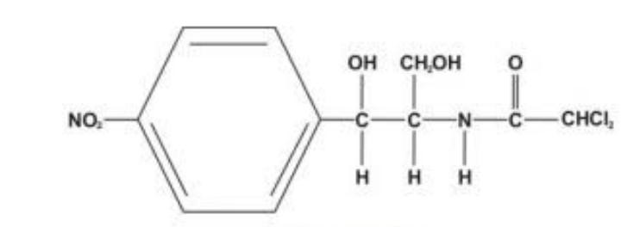

Rumus molekul : C11H12Cl2N2O5

Berat Molekul : 323,13

Persyaratan : kloramfenikol mengandung tidak kurang dari

97,0% dan tidak lebih dari 103,0% C11H12Cl2N2O5, dihitung terhadap zat yang telah dikeringkan

Pemerian : Hablur halus berbentuk jarum atau lempeng memanjang; putih sampai putih kelabu atau putih kekuningan; tidak berbau; rasa sangat pahit.

Dalam larutan asam lemah, mantap.

Kelarutan : Larut dalam lebih kurang 400 bagian air, dalam

2,5 bagian *etanol (95%)P* dan dalam 7 bagian *propilenglikol P*, sukar larut dalam *kloroform p* dan dalam *eter P*.

Penyimpanan : Dalam wadah tertutup baik, terlindung dari

cahaya .

Penandaan : Pada etiket harus juga tertera : Daluwarsa Khasiat dan penggunaan : Antibiotikum.

(Departemen Kesehatan Republik Indonesia,1979)

Kloramfenikol merupakan antibiotik bakteriostatik berspektrum luas yang aktif terhadap organisme-organisme aerobic dan anaerobic gram positif maupun negatif. Sebagian besar bakteri gram positif dihambat pada konsentrasi 1-10

µg/mL, sementara kebanyakan bakteri gram negatif dihambat pada konsentrasi 0,2-5 µL/mL (Katzung, 2004).

Kloramfenikol termasuk antibiotika yang paling stabil. Larutan dalam air pada pH menunjukkan kecenderungan terurai yang paling rendah. Dalam basa akan terjadi penyabunan ikatan amida dengan cepat. Senyawa ini cepat dan hampir sempurna diabsorpsi dari saluran cerna (Wattimena, 1991).

# Kerangka Konsep

Variabel Bebas

Variabel Terikat



Ekstrak Etanol Daun Gambir 30%,

40%, 50%



Efek Antibakteri terhadap Bakteri *Escherichia coli*

Daya Hambat

# Definisi Operasional

1. Ekstrak etanol daun gambir adalah ekstrak kental daun gambir.
2. Bakteri *Escherichia coli* adalah bakteri uji.
3. Zona hambat adalah daerah jernih yang terdapat disekitar kertas cakram akibat pengaruh dari antibakteri
4. Daya hambat adalah kemampuan suatu antibakteri untuk menghambat pertumbuhan bakteri.

# Hipotesis

Ekstrak daun gambir memiliki efek sebagai antibakteri terhadap pertumbuhan bakteri *Escherichia coli.*

# BAB III METODE PENELITIAN

1. **Jenis dan Desain Penelitian**

Metode yang digunakan dalam penelitian ini adalah metode eksperimental dengan design *Postest Only Control Group Design*. Dalam rancangan ini memungkinkan peneliti mengukur pengaruh perlakuan ( intervensi) pada kelompok eksperimen dengan cara membandingkan kelompok tersebut dengan kelompok kontrol (Notoatmojo, 2012).

# Lokasi dan Waktu Penelitian

Penelitian ini dilakukan di Laboratorium Fitokimia dan Laboratorium Mikrobiologi Jurusan Farmasi Potekkes Kemenkes Medan selama 2 minggu.

# Pengambilan Sampel

Teknik pengambilan sampel adalah secara purposive sampling yaitu pengambilan sampel tanpa mempertimbangkan tempat dan letak geografisnya. Pada penelitian ini sampel yang digunakan adalah daun gambir yang masih segar yaitu daun yang belum tua dan bukan pucuk (daun ke 5 dari pucuk) yang diperoleh dari Dolok Mariah.

# Alat dan Bahan

**D.1 Alat**

* 1. Api Bunsen
  2. Autoklaf
  3. Anak timbangan
  4. Cawan Petri
  5. Batang Pengaduk
  6. Beaker glass
  7. Cawan Petri
  8. Erlenmeyer
  9. Gelas ukur
  10. Inkubator
  11. Kain planel
  12. Kapas
  13. Kawat ose
  14. Kertas Perkamen
  15. Kayu penyari
  16. Labu ukur
  17. Mikroskop
  18. Objek glass
  19. Oven
  20. Paper disc blank
  21. Pipet volume
  22. Plastik
  23. Rak tabung reaksi
  24. Rotary Evaporator
  25. Spidol
  26. Tabung reaksi
  27. Tali atau benang
  28. Timbangan analitik

# Bahan

* + 1. Alkohol 70%
    2. Aquadest
    3. Bakteri *Escherichia coli*
    4. Ekstrakdaun gambir
    5. Eosine Methylene Blue Agar (EMBA)
    6. Larutan fuchsin
    7. Larutan Kristal Violet
    8. Larutan Lugol
    9. Larutan NaCl 0,9%
    10. Larutan Mc.Farland
    11. Mueller Hilton Agar (MHA)
    12. Nutrient Agar (NA)

# Pengelolaan Sampel

Daun gambir yang masih segar dibersihkan dari kotoran-kotoran yang menempel dengan air mengalir, lalu ditiriskan. Iris daun gambir dengan lebar 0,3 cm (3mm). Keringkan di tempat yang tidak terkena sinar matahari langsung kemudian daun yang sudah kering dihaluskan hingga menjadi serbuk.

# Perhitungan Cairan Penyari Simplisia

Berat serbuk 10 bagian daun gambir = 200 g Volume alkohol 70% yang dibutuhkan : Cairan penyari 75 bagian :

Cairan penyari 25 bagian :

# Pembuatan Ekstrak Daun Gambir

Pembuatan :

* 1. Timbang sebanyak 200 gram serbuk daun gambir masukkan kedalam wadah dan tuangi dengancairan penyari 75 bagian yaitu sebanyak 1500 ml.
  2. Tutup wadah dan biarkan selama 5 hari terlindung dari cahaya matahari sambil sesekali diaduk minimal 3 kali pengadukan.
  3. Setelah 5 hari campuran tersebut diserkai, diperas dan dibilas ampasnya dengan menggunakan sisa cairan penyari 500 ml.
  4. Kemudian maserat dibiarkan selama dua hari lalu enap tuangkan.
  5. Pindahkan kedalam wadah.
  6. Maserat kemudian diuapkan dengan alat *Rotary Evaporator* hingga diperoleh ekstrak kental daun gambir. Ekstrak kental daun gambir yang diperoleh yaitu sebanyak 40,24 g.
  7. Ekstrak kental yang diperoleh kemudian ditimbang lalu dibuat konsentrasinya.

# Pembuatan Konsentrasi Ekstrak Daun Gambir

Konsentrasi daun gambir yang dipakai adalah 30%, 40%, 50%.

1. Untuk membuat 5 ml ekstrak daun gambir konsentrasi 30% :

=

Timbang ekstrak daun gambir sebanyak 1,5 gram larutkan di dalam labu ukur dengan alkohol 70% hingga 5 ml.

1. Untuk membuat 5 ml ekstrak daun gambir konsentrasi 40% :

=

Timbang ekstrak daun gambir sebanyak 2 gram larutkan di dalam labu ukur dengan alkohol 70% hingga 5 ml.

1. Untuk membuat 5 ml ekstrak daun gambir konsentrasi 50% :

=

Timbang ekstrak daun gambir sebanyak 2,5 gram larutkan di dalam labu ukur dengan alkohol 70% hingga 5 ml.

# Prosedur Kerja

* 1. **Pembuatan Media**

## Eosine Methylene Blue Agar (EMBA)

Jumlah media yang harus dilarutkan dalam 1 liter aquadest pada etiket adalah 37g/l. Banyaknya EMBA yang diperlukan untuk 50 ml adalah :

Pembuatan :

1. Timbang EMBA sebanyak 1,85 gram
2. Masukkan kedalam erlenmeyer, larutkan dengan aquadest sampai 50 ml, panaskan sampai mendididh.
3. Angkat dan tutup erlenmeyer dengan kapas kemudian lapisi dengan aluminium foil lalu ikat dengan benang bola.
4. Sterilkan didalam autoklaf pada suhu selama 15 menit.
5. Setelah steril, angkat dari autoklaf dengan perlahan-lahan dan hati- hati.
6. Dinginkan sejenak, buka lembaran aluminium foil yang terikat pada erlenmeyer kemudian tuang kedalam cawan petri secara aseptis.
7. Biarkan media dingin dan memadat.

## Media Mueller Hilton Agar (MHA)

Jumlah media yang dilarutkan dalam 1 liter aquadest pada etiket adalah 34g/l. Banyaknya MHA yang diperlukan 100 ml adalah :

Pembuatan :

1. Timbang MHA sebanyak 3,4 gram.
2. Masukkan kedalam erlenmeyer, larutkan dengan aquadest sampai 100 ml.
3. Panaskan sampai mendidih sambil diaduk-aduk.
4. Angkat dan tutup erlenmeyer dengan kapas,lapisi dengan aluminium foil, kemudian ikat dengan benang bola.
5. Sterilkan dalam autoklaf pada suhu selama 15 menit.
6. Setelah steril angkat dari autoklaf dengan perlahan-lahan dan hati- hati.

## Media Nutrient Agar (NA)

Jumlah media yang harus dilarutkan dalam 1 liter aquadest pada etiket adalah 20g/l. Banyaknya NA yang diperlukan untuk 20 ml adalah :

Pembuatan :

1. Timbang NA 0,4 gram
2. Masukkan kedalam erlenmeyer, larutkan dalam aquadest sampai 20 ml.
3. Panaskan sampai mendidih sambil diaduk-aduk.
4. Angkat, lalu bagi dalam beberapa tabung reaksi (sesuai kebutuhan), tutup dengan kapas, lapisi dengan aluminium foil, kemudian ikat dengan benang bola.
5. Sterilkan dengan autoklaf pada suhu 121 selama 15 menit.
6. Setelah steril, angkat dan buka pembungkus aluminium foil pada tabung kemudian miringkan tabung yang berisi Nutrient Agar untuk memperoleh agar miring. Biarkan sampai membeku, setelah itu lakukan penanaman bakteri dengan menggoreskan bakteri secara zig-zag pada media.

## Suspensi Standart Mc. Farland

Pembuatan :

Campurkan larutan asam sulfat dan larutan barium klorida kedalam tabung reaksi dan dikocok homogen. Apabila kekeruhan suspensi bakteri uji sama dengan kekeruhan suspensi standart Mc.Farland, maka konsentrasi suspensi bakteri adalah ..

## Larutan Nacl 0,9 %

Larutan ini digunakan untuk mensuspensikan bakteri dan pengenceran bakteri.

Pembuatan :

NaCl ditimbang sebanyak 0,9 gram lalu larutkan dengan aquadest hingga 100 ml dalam labu ukur, kemudian disterilkan dalam autoklaf pada suhu

selama 15 menit.

# Antibiotik Kloramfenikol

Antibiotik pembanding yang digunakan adalah paper disc yang telah berisi antibiotik kloramfenikol dengan kadar 0,03 mg (Harmita, dan Radji, 2008).

* 1. **Pembiakan Bakteri*Escherichia coli***

1. Ambil satu ose koloni dari suspensi bakteri *Escherichia coli,* kemudian tanam kemedia EMBA secara zig-zag, lalu tutup media.
2. Inkubasi dalam inkubator pada suhu selama 18-24 jam, amati pertumbuhan koloni pada media.
3. Pilih warna koloni yang spesifik yaitu berwarna hijau, dengan kilat logam dan bintik biru kehijauan ditengahnya*,* lalu lakukan pengecatan gram dengan cara :
   1. Ambil biakan bakteri yang telah berumur 18-24 jam yang berasal dari media EMBA, letakkan pada kaca objek yang telah diberi aquadest lebih dahulu, lalu sebar ratakan kemudian fiksasi.
   2. Tambahkan kristal violet, diamkan 5 menit, kemudian bilas dengan aquades.
   3. Tambahkan larutan lugol biarkan selama 45-60 detik
   4. Bilas dengan alkohol 96% diamkan selama 30 detik, bilas dengan aquadest.
   5. Tambahkan larutan fuchsin diamkan kira-kira 1-2 menit, bilas dengan aquadest lalu keringkan dengan tissu secara hati-hati.
   6. Amati hasilnya dibawah mikroskop dengan perbesaran 10x40 dan 10 x 100.
   7. Jika bakteri tersebut adalah *Escherichia coli* hasil yang diperoleh dibawah mikroskop adalah bakteri berwarna merah berbentuk batang maka bakteri tersebut merupakan bakteri gram negatif.
4. Koloni spesifik *Escherichia coli,* diambil satu ose lalu ditanamkan dalam Nutrient Agar miring, inkubasi dalam inkubator pada suhu selama 18-24 jam
   1. **Pengenceran Bakteri *Escherichia coli***
5. Masukkan kurang lebih 1 ml larutan NaCl 0,9% kedalam tabung kosong, kemudian ambil satu ose biakan bakteri *Escherichia coli*yang berasal dari nutrient agaryang telah berumur 18-24 jam.
6. Tambahkan sedikit demi sedikit larutan NaCl 0,9% sampai diperoleh suspensidengan kekeruhan yang sama dengan suspensi standart Mc.Farland, maka konsentrasi suspensi bakteri adalah .
7. Pipet sebanyak 0,1 ml suspensi bakteri kedalam tabung reaksi kemudian tambahkan 9,9 ml, maka konsentrasi suspensi bakteri adalah .

# Pengujian Efek Antibakteri Ekstrak Etanol Daun Gambir Terhadap Pertumbuhan Bakteri *Escherichia coli*

1. Sterilkan seluruh alat dan bahan yang akan digunakan.
2. Pipet 0,1 ml suspensi bakteri dengan konsentrasi kedalam 100 ml media MHA dengan suhu lalu kocok sampai homogen, kemudian tuang 15 ml kedalam cawan petri, lalu biarkan memadat.
3. Buat 5 tanda dengan spidol dibawah cawan petri dengan masing- masing konsentrasi (30%, 40%, 50%), alkohol 70% dan kloramfenikol.
4. Rendam paper disc blank kedalam ekstrak eanol daun gambir dengan masing-masing konsentrasi (30%, 40%, 50%), alkohol 70% dan kloramfenikol selama 2 menit.
5. Ambil paper disc blank yang telah direndam dengan menggunakan pinset lalu keringkan
6. Letakkan paper disc blank kedalam cawan petri sesuai dengan penandaan konsentrasi.
7. Inkubasi selama 18 -24 jam pada suhu 370C.
8. Amati hasilnya dengan mengukur zona hambatan berupa daerah yang tidak ditumbuhi bakteri *Escherichia coli* dengan menggunakan jangka sorong.
9. Catat hasil dalam satuan millimeter.
10. Percobaan ini dilakukan lima kali untuk masing-masing konsentrasi ekstrak daun gambir.

# BAB IV

**HASIL DAN PEMBAHASAN**

1. **Hasil**

Berdasarkan penelitian yang dilakukan di Laboratorium Mikrobiologi Jurusan Farmasi Poltekkes Kemenkes Medan diperoleh hasil perbandingan efek antibakteri ekstrak daun gambir dengan kloramfenikol terhadap bakteri *Escherichia coli* dengan mengukur zona hambat yaitu daerah yang tampak jernih yang tidak di tumbuhi bakteri *Escherichia coli*, maka diperoleh hasil yang akan dimasukkan dalam tabel berikut :

## Tabel 4.1 Data Hasil Pengamatan Uji Efek Antibakteri Ekstrak Etanol Daun Gambir, Alkohol dan Kloramfenikol Terhadap Bakteri *Escherichia coli*

Cawan Petri

Konsentrasi

Ekstrak Etanol Daun Gambir

Alkohol Kloramfenikol

|  |  |  |  |  |  |
| --- | --- | --- | --- | --- | --- |
|  | 30% | 40% | 50% |  | |
| Petri I | 14,5 | 15,5 | 19 | 0 | 20 |
| Petri II | 15,5 | 16,5 | 18,5 | 0 | 19 |
| Petri III | 15,5 | 16,5 | 19,5 | 0 | 20,5 |
| Petri IV | 15,5 | 15 | 19 | 0 | 19,5 |
| Petri V | 15 | 17 | 20 | 0 | 20,5 |
| Rata-Rata | 15,2 | 16,1 | 19,2 | 0 | 19,9 |
| Standar Deviasi | 0,44 | 0,82 | 0,51 | 0 | 0,58 |

Uji statistik efek ekstrak etanol daun gambir (*Uncaria gambir* Roxb) terhadap bakteri *Escherichia coli* dilakukan menggunakan aplikasi SPSS 18.

Karena data penelitian diatas lebih dari dua kelompok maka akan dilakukan uji kebermaknaan dengan menggunakan *One Way Anova.*

**Tabel 4.2 Hasil Uji Analisis Statistik Anova Ekstrak Etanol Daun Gambir (*Uncaria gambir* Roxb) Terhadap Bakteri *Escherichia coli***

**ANOVA**

Zonahambat

|  |  |  |  |  |  |
| --- | --- | --- | --- | --- | --- |
|  | Sum of Squares | Df | Mean Square | F | Sig. |
| Between Groups | 1318,340 | 4 | 329,585 | 1014,108 | ,000 |
| Within Groups | 6,500 | 20 | ,325 |  |  |
| Total | 1324,840 | 24 |  |  |  |

Berdasarkan hasil analisis statistik anova menunjukkan bahwa terdapat perbedaan signifikan α<0,05. Uji lanjut yang digunakan adalah uji duncan.

**Tabel 4.3 Hasil Uji Beda Rata-Rata Duncan Ekstrak Etanol Daun Gambir (*Uncaria gambir* Roxb) Terhadap Bakteri *Escherichia coli***

**Zonahambat**

Duncana

Perlakuan N

|  |  |  |  |  |  |
| --- | --- | --- | --- | --- | --- |
|  | | 1 | 2 | 3 | 4 |
| Kontrol negatif | 5 | .0000 |  |  |  |
| EEDG 30% | 5 |  | 15.2000 |  |  |
| EEDG 40% | 5 |  |  | 16.1000 |  |
| EEDG 50% | 5 |  |  |  | 19.2000 |
| Kloramfenikol | 5 |  |  |  | 19.9000 |
| Sig. |  | 1,000 | 1,000 | 1,000 | ,066 |

Subset for alpha = 0.05

Means for groups in homogeneous subsets are displayed.

a. Uses Harmonic Mean Sample Size = 5,000.

# Pembahasan

Penelitian ini dilakukan untuk mengetahui adanya efek antibakteri dari ekstrak etanol daun gambir *(Uncaria gambir* Roxb) terhadap bakteri *Escherichia coli* dengan menggunakan metode difusi agar dengan kertas cakram.

Pengujian ini dilakukan dalam tiga konsentrasi yaitu konsentrasi 30%, 40%, dan 50% serta etanol 70% sebagai kontrol negatif dan kloramfenikol sebagai kontrol positif. Penyarian daun gambir dilakukan dengan cara mengggunakan cairan penyari etanol 70% dari penyarian 200 g daun gambir dan diperoleh ekstrak daun gambir sebanyak 40,24 g.

Pada tabel 4.3 hasil uji beda rata-rata duncan ekstrak etanol daun gambir (*Uncaria gambir* Roxb) terhadap bakteri *Escherichia coli*tidak menunjukkan perbedaan nyata antara kelompok Kloramfenikol dan kelompok EEDG 50%, tetapi berbeda nyata dengan kelompok EEDG 40%, EEDG 30% dan kelompok Kontrol Negatif. Hal ini menunjukkan bahwa konsentrasi EEDG 50% memiliki efek yang sama dengan antibiotik kloramfenikol dalam menghambat pertumbuhan bakteri *Escherichia coli*.

Pada tabel 4.1 menunjukkan gambaran rata-rata dari setiap kelompok uji bahwa ekstrak etanol daun gambir dengan konsentrasi 30%, 40%, dan 50% memiliki daya hambat terhadap bakteri *Escherichia coli*. Menurut Harmita dan Radji,(2008), interpretasi zona hambat kloramfenikol terdiri atas : resisten (12 mm atau kurang), intermediet (13-17 mm), dan sensitif (18 mm atau lebih). Interpretasi inilah yang digunakan dalam penelitian untuk mengetahui konsentrasi ekstrak etanol daun gambir yang memiliki efek yang sama dengan kloramfenikol. Daya hambat yang dimiliki ekstrak etanol daun gambir pada konsentrasi 30% dan 40% memiliki rata-rata 15,2 mm dan 16,1 mm yang tergolongsedang ( intermediet 13 – 17 mm). Sedangkan pada konsentrasi 50% memiliki rata-rata 19,2 yang tergolong memilki efek hampir sama dengan kloramfenikol ( sensitif 18 atau lebih). Menurut Pelzcar & Chan (1998), semakin tinggi konsentrasi sediaan untuk diuji antibakteri maka semakin kuat aktivitas antibakterinya.

# BAB V SIMPULAN DAN SARAN

1. **Simpulan**

Berdasarkan hasil pengamatan dan pengukuran zona hambat ekstrak etanol daun gambir terhadap bakteri *Escherichia coli*, maka dapat disimpulkan bahwa :

* 1. Ekstrak etanol daun gambir pada konsentrasi 30% dan 40% mempunyai efek sebagai antibakteri terhadap bakteri *Escherichia coli*.
  2. Ekstrak etanol daun gambir pada konsentrasi 50% memiliki khasiat yang hampir sama dengan antibiotik kloramfenikol 0,03 mg dalam menghambat bakteri *Escherichia coli*.

# Saran

* 1. Disarankan kepada peneliti selanjutnya untuk meneliti efek antibakteri dari daun gambir terhadap bakteri gram positif.
  2. Disarankan kepada peneliti selanjutnya untuk membandingkan efek antibakteri ekstrak daun gambir dengan antibiotik lain.

# DAFTAR PUSTAKA

Agoes, A., 2010. *Tanaman Obat Indonesia*. Jakarta : Salemba Medika. Dwidjoseputro, D., 2005. *Dasar-Dasar Mikrobiologi*. Jakarta : Djambatan. Departemen Kesehatan Republik Indonesia.,1979. *Farmakope Indonesia Ed.III* .

Jakarta.

Departemen Kesehatan Republik Indonesia.,2010. *Farmakope Indonesia Ed.IV* . Jakarta.

Departemen Kesehatan Republik Indonesia., 2014*. Farmakope IndonesiaEd. V*. Jakarta.

Djauhariya, E. dan Hernani., 2004. *Gulma berkhasiat Obat*. Jakarta : Penebar Swadaya.

Dalimartha, Setiawan. 2013. *Ramuan Herbal Tumpas penyakit.* Jakarta : Penebar Swadaya

Hariana, A., 2004. *Tumbuhan Obat dan Khasiatnya.*Seri I. Jakarta : Penebar Swadaya.

Hariana, A., 2015. *262 Tumbuhan Obat dan Khasiatnya*. Jakarta : Penebar Swadaya.

Harmita, dan Radji, M., 2008. *Buku Ajar Analisis Hayati*. Edisi 3. Jakarta : ECG. Haryanto, S., 2009. EnsiklopediaTanaman Obat Indonesia. Yogya :Palmall.

Hidayat, S. dan Napitupulu R.M. 2015. *Kitab Tumbuhan Obat*. Jakarta : Penebar Swadaya.

Jawetz, E. Melnick, J.L dan Adelberg, E.A. 2001. *Mikrobiologi Kedokteran*.

Jakarta : Salemba Medika.

Katzung, B.G., 2004. *Farmakologi Dasar dan Klinik*. Buku 3 Edisi 8. Surabaya : Salemba Medika

Menkes RI, 2009. *Undang-Undang Kesehatan No 36 pasal 1 (9).* Jakarta. Notoatmojo, S. 2012. *Metodologi Penelitian.* Jakarta : Rineka Cipta.

Pratiwi,S.T. 2008. *Mikrobiologi Farmasi*. Jakarta : Erlangga

Pelczar, M. E. C. Chan dan Hadioetomo, R., 1988., *Dasar- Dasar Mikrobiologi.*

Jilid 2. Penerjemah. Jakarta : Universitas Indonesia.

Radji, M. 2016, *Mekanisme Aksi Molekular Antibiotik dan Kemoterapi*.

Jakarta : Buku Kedokteran EGC.

Silvikasari. 2011. *Aktivitas Antibakteri Ekstrak Kasar Flavonoid Daun Gambir*

(*Uncaria Gambir* Roxb). Skripsi : Institut Pertanian Bogor.

Staf Pengajar FK-UI., 1994. *Buku Ajar Mikrobiologi Kedokteran Edisi Revisi*.

Jakarta : Binarupa Aksara

Wattimena, J. R., 1991. *Famakodinamik Dan Terapi Antibiotik*. Yogyakarta : Gajah Mada University Press.

# DAFTAR GAMBAR

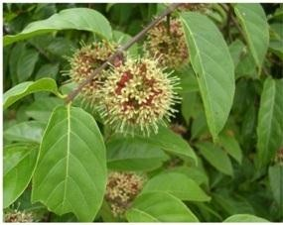

Gambar 1. Daun gambir

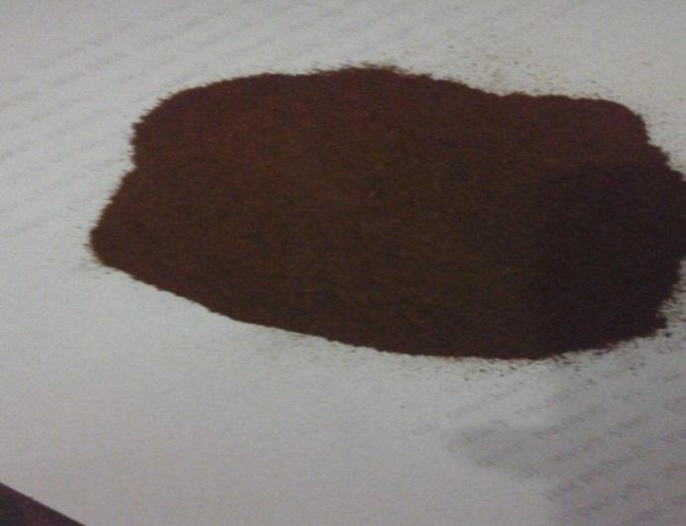

Gambar 2. Serbuk Daun Gambir

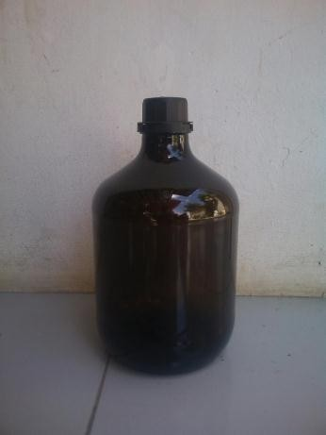

Gambar 3. Ekstrak Cair Daun Gambir

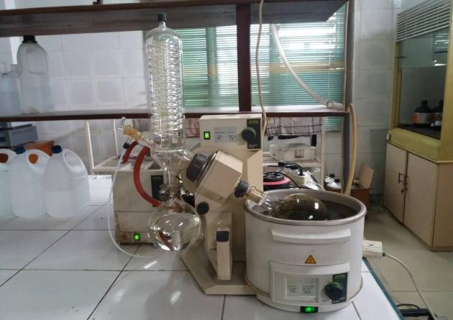

Gambar 4. Alat Rotary Evaporator

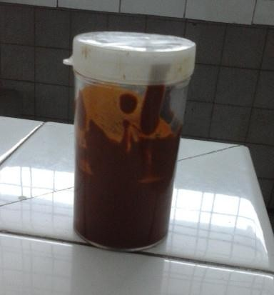

Gambar 5. Ekstrak Kental Daun Gambir

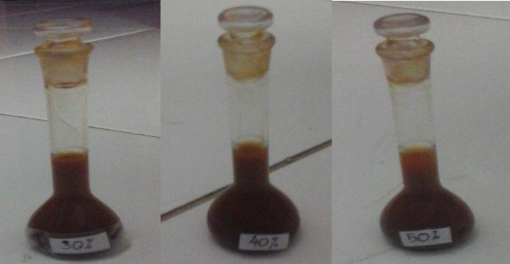

Gambar 6. Pengenceran Ekstrak Daun Gambir

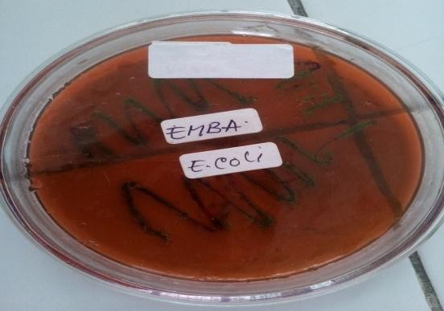

Gambar 7. Media EMBA yang sudah

Ditananami *Escherichia coli*

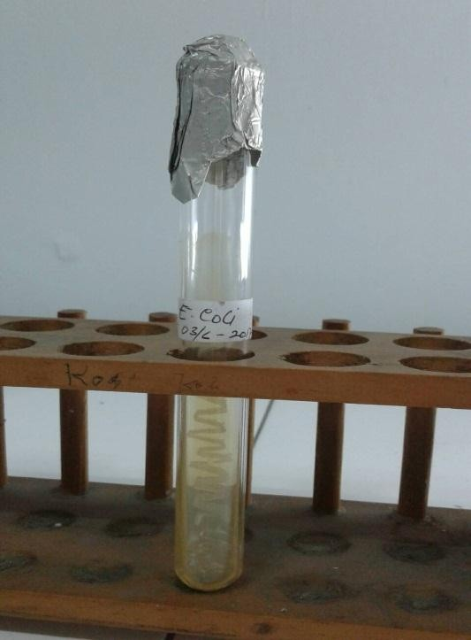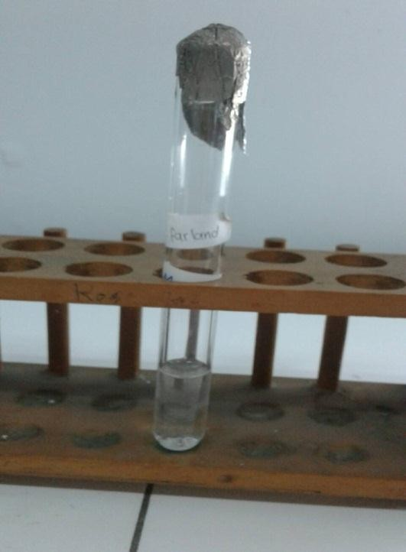

Gambar 8. Media NA yang sudah Gambar 9. Suspensi Mc. Farland ditanami *Escherichia coli*

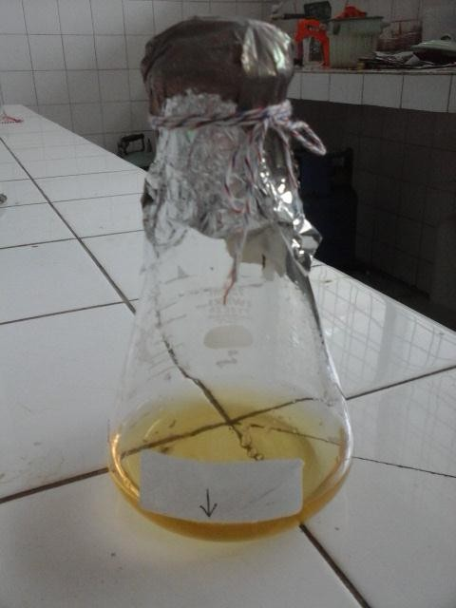

Gambar 10. Media MHA

# LAMPIRAN

## Media Eosine Methylene Blue Agar (EMBA)

Komposisi :

* 1. Pepton 10 g
  2. Lactosa 10 g
  3. Eosin Y 0,4 g
  4. K2HPO4 2 g
  5. Biru Metilena 0,06 g
  6. Agar 15 g

## Media Mueller Hinton Agar (MHA)

Komposisi :

* 1. Infusion from meat 2,0 g
  2. Casein hydrolysate 17,5 g
  3. Starch 1,5 g
  4. Agar 13,0 g

## Media Nutrient Agar (NA)

Komposisi :

* 1. Pepton from meat 5,0 g
  2. Meat extract 3,0 g
  3. Agar 12,0 g

## Suspensi Mc. Farland

Komposisi :

* 1. Larutan Asam Sulfat 1% 99,5
  2. Larutan Barium Klorida 1,175 % 100 ml

## Larutan Nacl 0,9 %

* 1. Natrium Chlorida 0,9 g
  2. Aquadest ad 100

